第三章测评

(时间:120分钟 满分:150分)
一、选择题:本题共8小题,每小题5分,共40分.在每小题给出的四个选项中,只有一项是符合题目要求的.
1.函数f(x)=$\sqrt{x+1}+\frac{1}{2\text{-}x}$的定义域为( )
A.[-1,2)∪(2,+∞) B.(-1,+∞)
C.[-1,2) D.[-1,+∞)
解析:由$\left\{\begin{matrix}x+1≥0\text{,} \\ 2\text{-}x≠0\text{,}\end{matrix}\right.$解得x≥-1,且x≠2.
答案:A
2.函数f(x)=$\frac{x}{\text{|}x\text{|}}$的大致图象是( )
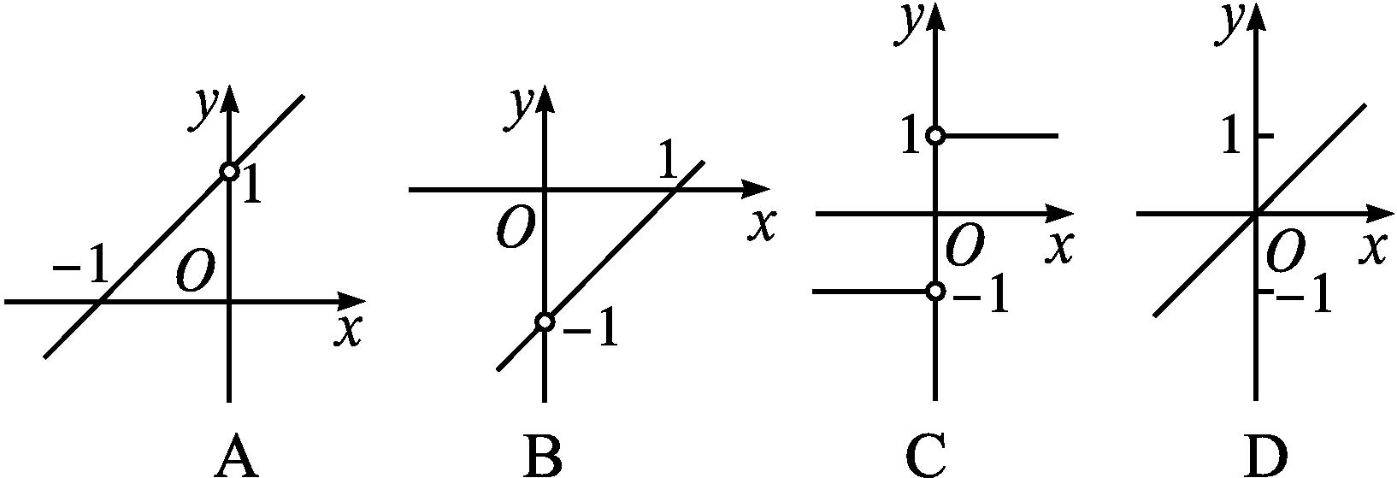
解析:由于f(x)=$\frac{x}{\text{|}x\text{|}}=\left\{\begin{matrix}1\text{,}x>0\text{,} \\ \text{-}1\text{,}x<0\text{,}\end{matrix}\right.$故选C.
答案:C
3.若函数f($\sqrt{2x}$+1)=x²-2x,则f(3)等于( )
A.0 B.1 C.2 D.3
解析:因为f($\sqrt{2x}$+1)=x²-2x,
所以f($\sqrt{2×2}$+1)=2²-2×2,即f(3)=0.
答案:A
4.函数f(x)=$\frac{1}{x}$-2x在区间$\left[\text{-}2\text{,-}\frac{1}{2}\right]$上的最小值为 ( )
A.1 B.$\frac{7}{2}$ C.-$\frac{7}{2}$ D.-1
解析:因为f(x)在区间$\left[\text{-}2\text{,-}\frac{1}{2}\right]$上单调递减,
所以f(x)_{min}=f$\left(\text{-}\frac{1}{2}\right)=\frac{1}{\text{-}\frac{1}{2}}$-2×$\left(\text{-}\frac{1}{2}\right)$=-1.
答案:D
5.函数f(x)=|x-2|·(x-4)的单调递减区间是( )
A.[2,+∞) B.[3,+∞)
C.[2,4] D.[2,3]
解析:由于f(x)=|x-2|·(x-4)=$\left\{\begin{matrix}x^{2}\text{-}6x+8\text{,}x≥2\text{,} \\ \text{-}x^{2}+6x\text{-}8\text{,}x<2\text{,}\end{matrix}\right.$
在平面直角坐标系中画出函数f(x)的图象(如图),则可得函数f(x)的单调递减区间是[2,3].
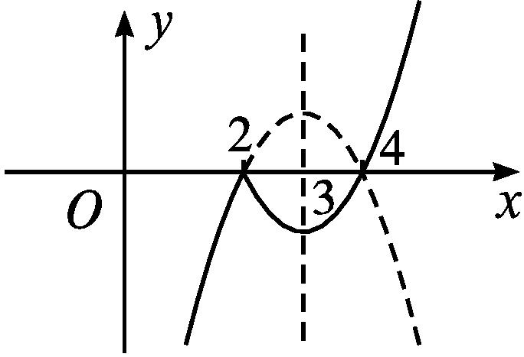
答案:D
6.若f(x)和g(x)都是奇函数,且F(x)=f(x)+g(x)+2在区间(0,+∞)内有最大值8,则在区间(-∞,0)内F(x)有( )
A.最小值-8 B.最大值-8
C.最小值-6 D.最小值-4
解析:设x∈(-∞,0),则-x∈(0,+∞),F(-x)=f(-x)+g(-x)+2≤8,且存在x₀∈(0,+∞)使F(x₀)=8.
因为f(x),g(x)都是奇函数,所以f(-x)+g(-x)=-[f(x)+g(x)]≤6,f(x)+g(x)≥-6,则F(x)=f(x)+g(x)+2≥-4,且存在x₀∈(-∞,0)使F(x₀)=-4.
故F(x)在区间(-∞,0)内有最小值-4.
答案:D
7.已知实数a≠0,函数f(x)=$\left\{\begin{matrix}2x+a\text{,}x<1\text{,} \\ \text{-}x\text{-}2a\text{,}x≥1\text{,}\end{matrix}\right.$若
f(1-2a)=f(1+a),则a的值为( )
A.-1 B.1 C.3 D.-3
解析:当a>0时,1-2a<1,1+a>1,
由f(1-2a)=f(1+a),得2(1-2a)+a=-(1+a)-2a,a无解;
当a<0时,1-2a>1,1+a<1,
由f(1-2a)=f(1+a),得-(1-2a)-2a=2(1+a)+a,解得a=-1.
综上可得,a=-1.
答案:A
8.已知函数f(x-1)是定义在R上的奇函数,若对于任意两个实数x₁≠x₂,不等式$\frac{f\text{(}x_{1}\text{)-}f\text{(}x_{2}\text{)}}{x_{1}\text{-}x_{2}}$>0恒成立,则不等式f(x+3)<0的解集为( )
A.(-∞,-3) B.(4,+∞)
C.(-∞,1) D.(-∞,-4)
解析:函数f(x-1)是定义在R上的奇函数,其图象关于原点对称,由函数f(x-1)的图象向左平移一个单位长度得到函数f(x)的图象,则函数f(x)的图象关于点(-1,0)对称.对于任意的x₁≠x₂,且x₁,x₂∈R满足不等式$\frac{f\text{(}x_{1}\text{)-}f\text{(}x_{2}\text{)}}{x_{1}\text{-}x_{2}}$>0,则函数f(x)在R上单调递增,结合图象(图略)可知f(x+3)<0⇔x+3<-1,则x<-4.
答案:D
二、选择题:本题共3小题,每小题6分,共18分.在每小题给出的选项中,有多项符合题目要求.全部选对的得6分,部分选对的得部分分,有选错的得0分.
9.已知函数y=f(x)的图象如图所示,则下列说法正确的是( )
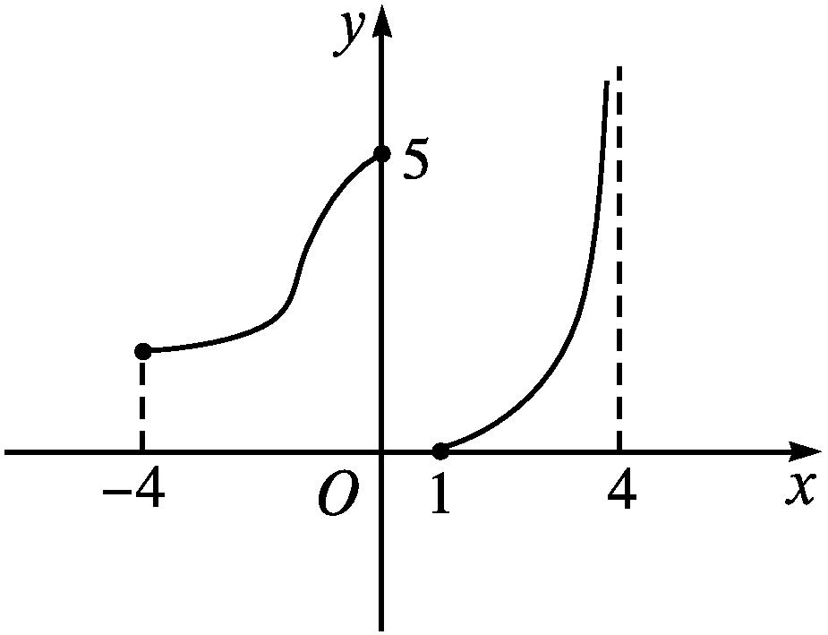
A.函数f(x)的定义域为[-4,4)
B.函数f(x)的值域为[0,+∞)
C.此函数在定义域内是增函数
D.对于任意的y∈(5,+∞),都有唯一的自变量x与之对应
解析:由题图可知,函数f(x)的定义域为[-4,0]∪[1,4),故A错误;
函数f(x)的值域为[0,+∞),故B正确;
函数f(x)在定义域内不是单调函数,故C错误;
对于任意的y∈(5,+∞),都有唯一的自变量x与之对应,故D正确.
答案:BD
10.下列函数中,既是偶函数,又在区间(0,+∞)内单调递增的有( )
A.y=-$\sqrt{\text{|}x\text{|}}$ B.y=$\sqrt[3]{x^{2}}$
C.y=x²-1 D.y=x³
解析:对于A,y=-$\sqrt{\text{|}x\text{|}}$是偶函数,但在区间(0,+∞)内单调递减,不符合题意;
对于B,y=$\sqrt[3]{x^{2}}$是偶函数,且在区间(0,+∞)内单调递增,符合题意;
对于C,y=x²-1是偶函数,且在区间(0,+∞)内单调递增,符合题意;
对于D,y=x³是奇函数,不符合题意.
答案:BC
11.一位骑自行车的旅行者和一位骑摩托车的旅行者从甲城到相距80 km的乙城,所行驶的路程与时间之间的函数关系如图所示,有人根据函数的图象,提出了关于这两个旅行者的如下信息,其中正确的是( )
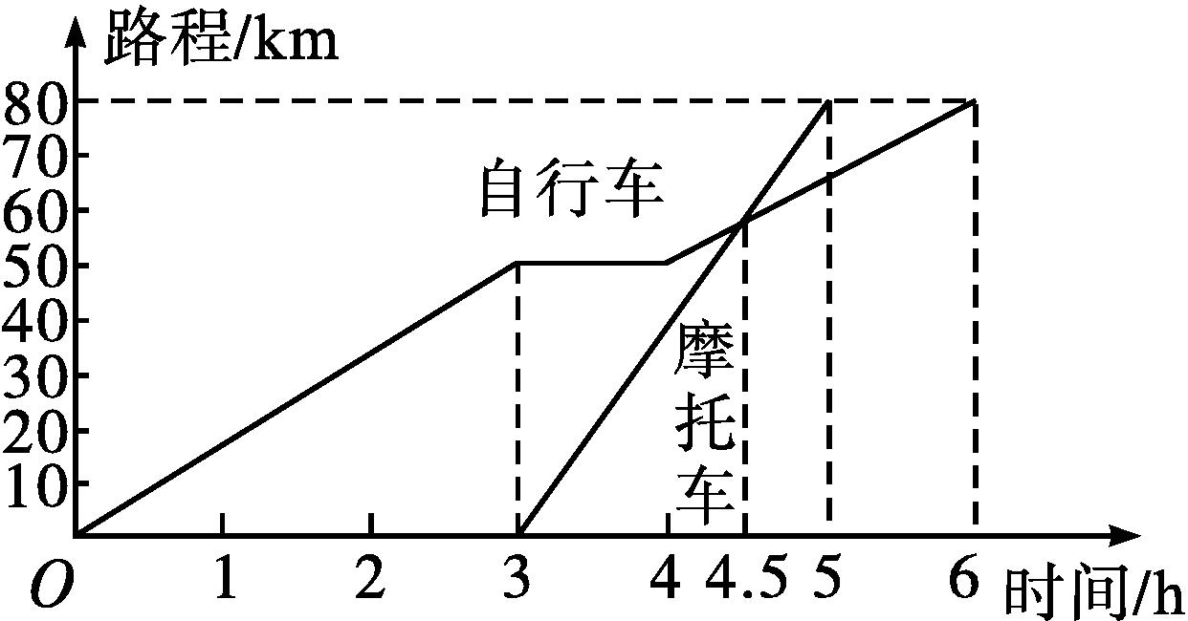
A.骑自行车者比骑摩托车者早出发3 h,晚到1 h
B.骑自行车者是变速运动,骑摩托车者是匀速运动
C.骑摩托车者在出发1.5 h后追上了骑自行车者
D.骑摩托车者在出发1.5 h后与骑自行车者速度一样
解析:由时间轴易知A正确;因为骑摩托车者行驶的路程与时间的函数图象是直线,所以是匀速运动,而骑自行车者行驶的路程与时间的函数图象是折线,即是变速运动,因此B正确;两条曲线的交点的横坐标对应着4.5,故C正确,D错误.
答案:ABC
三、填空题:本题共3小题,每小题5分,共15分.
12.已知幂函数y=f(x)的图象经过点(4,2),则函数f(x)的解析式为 ,f$\left(\frac{1}{4}\right)$的值为 .(本题第一空2分,第二空3分)
解析:设y=f(x)=x^{α},
因为函数f(x)的图象经过点(4,2),
所以4^{α}=2,
解得α=$\frac{1}{2}$.
故f(x)=$x^{\frac{1}{2}}$,f$\left(\frac{1}{4}\right)=\frac{1}{2}$.
答案:f(x)=$x^{\frac{1}{2}} \frac{1}{2}$
13.已知函数f(x)=$\left\{\begin{matrix}x+2\text{,}x≤\text{-}1\text{,} \\ \text{-}x^{2}+4x\text{,}x>\text{-}1\text{,}\end{matrix}\right.$若f(m)=-5,则实数m的值为 .
解析:若m≤-1,
则由m+2=-5,得m=-7;
若m>-1,则由-m²+4m=-5,得m=5或m=-1(舍去),
故实数m的值为-7或5.
答案:-7或5
14.已知函数f(x)对一切x,y∈R都有f(x+y)=f(x)+f(y),若f(-3)=a,则用a表示f(12)= .
解析:令x=y=0,得f(0)=2f(0),于是f(0)=0,
即f(0)=f(3)+f(-3),
得f(3)=-a,
于是f(6)=2f(3)=-2a,f(12)=2f(6)=-4a.
答案:-4a
四、解答题:本题共5小题,共77分.解答应写出文字说明、证明过程或演算步骤.
15.(13分)已知函数f(x)=$\left\{\begin{matrix}ax\text{-}1\text{,}x≥0\text{,} \\ \frac{1}{x}\text{,}x<0\text{,}\end{matrix}\right.$且f(2)=0.
(1)求f(f(0));
(2)若f(m)=m,求实数m的值.
解:(1)由f(2)=0,得2a-1=0,于是a=$\frac{1}{2}$.
因此f(x)=$\left\{\begin{matrix}\frac{1}{2}x\text{-}1\text{,}x≥0\text{,} \\ \frac{1}{x}\text{,}x<0\text{,}\end{matrix}\right.$
即f(0)=-1,
故f(f(0))=f(-1)=-1.
(2)当m≥0时,由f(m)=m,得$\frac{1}{2}$m-1=m,
解得m=-2(舍去);
当m<0时,由f(m)=m,
得$\frac{1}{m}$=m,
解得m=-1或m=1(舍去),
故实数m的值等于-1.
16.(15分)已知f(x)=$\frac{ax^{2}+b}{x}$是定义在区间(-∞,b-3]∪[b-1,+∞)内的奇函数.
(1)若f(2)=3,求a,b的值;
(2)若x=-1是方程f(x)=0的一个根,求函数f(x)在区间[2,4]上的值域.
解:(1)由f(x)为奇函数,得(b-3)+(b-1)=0,
解得b=2.
由f(2)=3,得$\frac{4a+2}{2}$=3,解得a=1.
故a,b的值分别为1,2.
(2)由条件知,f(-1)=0,
所以a+2=0,因此a=-2.
则f(x)=$\frac{\text{-}2x^{2}+2}{x}$=-2x+$\frac{2}{x}$.
因为f(x)在区间[2,4]上单调递减,
所以f(x)的最大值为f(2)=-3,最小值为f(4)=-$\frac{15}{2}$.
故函数f(x)在区间[2,4]上的值域为$\left[\text{-}\frac{15}{2}\text{,-}3\right]$.
17.(15分)已知幂函数f(x)=$x^{\text{-}m^{2}+2m+3}$(m∈Z)为偶函数,且在区间(0,+∞)内单调递增.
(1)求f(x)的解析式;
(2)设函数g(x)=$\sqrt{f\text{(}x\text{)}}$+2x+c,若g(x)>2对任意x∈R恒成立,求实数c的取值范围.
解:(1)由于幂函数f(x)=$x^{\text{-}m^{2}+2m+3}$(m∈Z)为偶函数,且在区间(0,+∞)内单调递增,则-m²+2m+3为偶数,且-m²+2m+3>0,得-1<m<3,即m=0或m=1或m=2.
当m=0与m=2时,-m²+2m+3=3是奇数,不合题意;
当m=1时,f(x)=x⁴,符合题意,即f(x)=x⁴.
(2)由(1)知g(x)=x²+2x+c=(x+1)²+c-1,若g(x)>2对任意x∈R恒成立,则c-1>2,即c>3.故实数c的取值范围为(3,+∞).
18.(17分)某公司计划投资A,B两种金融产品,根据市场调查与预测,A产品的利润与投资量成正比例,其关系如图①,B产品的利润与投资量的算术平方根成正比例,其关系如图②(利润与投资量的单位:万元).
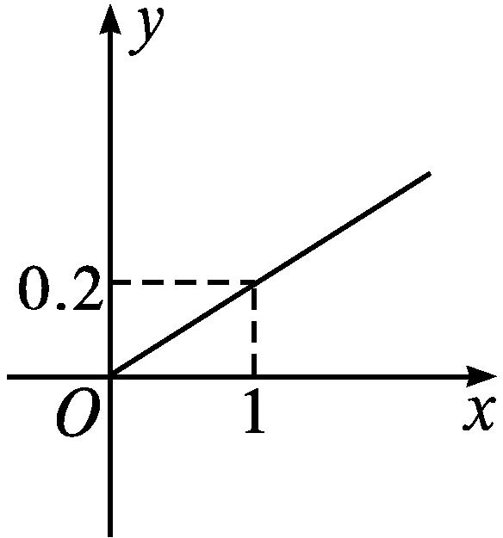
图①
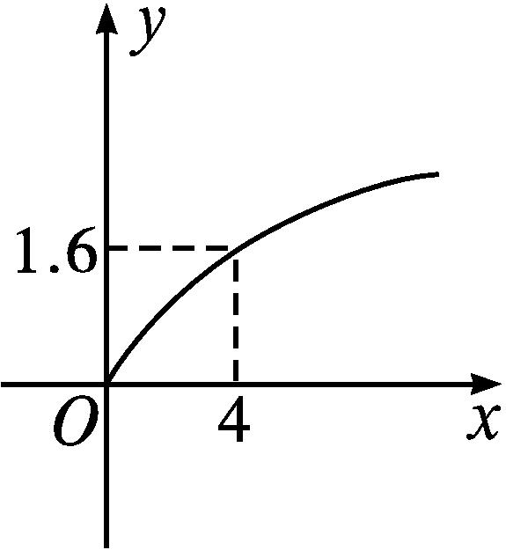
图②
(1)分别将A,B两种产品的利润表示为投资量的函数;
(2)该公司已有10万元资金,并全部投入A,B两种产品中,怎样分配这10万元投资,才能使公司获得最大利润?其最大利润为多少万元?
解:(1)设投资x万元,A产品的利润为f(x)万元,B产品的利润为g(x)万元,
依题意可设f(x)=k₁x,g(x)=k₂$\sqrt{x}$.
由题图①,得f(1)=0.2,即k₁=0.2=$\frac{1}{5}$.
由题图②,得g(4)=1.6,即k₂×$\sqrt{4}$=1.6,
得k₂=$\frac{4}{5}$.
故f(x)=$\frac{1}{5}$x(x≥0),g(x)=$\frac{4}{5}\sqrt{x}$(x≥0).
(2)设B产品投入x万元,则A产品投入(10-x)万元,企业利润为y万元,
由(1)得y=f(10-x)+g(x)=-$\frac{1}{5}$x+$\frac{4}{5}\sqrt{x}$+2(0≤x≤10).
因为y=-$\frac{1}{5}$x+$\frac{4}{5}\sqrt{x}$+2=-$\frac{1}{5}(\sqrt{x}$-2)²+$\frac{14}{5}$,0≤$\sqrt{x}≤\sqrt{10}$,
所以当$\sqrt{x}$=2,即x=4时,y_{max}=$\frac{14}{5}$=2.8.
因此当A产品投入6万元,B产品投入4万元时,该企业获得最大利润,且最大利润为2.8万元.
19.(17分)已知函数f(x)=$\frac{x+b}{1+x^{2}}$为奇函数.
(1)求b的值;
(2)证明:函数f(x)在区间(1,+∞)内单调递减;
(3)解关于x的不等式f(1+2x²)+f(-x²+2x-4)>0.
(1)解:因为函数f(x)=$\frac{x+b}{1+x^{2}}$为定义在R上的奇函数,所以f(0)=b=0.
(2)证明:由(1)可得f(x)=$\frac{x}{1+x^{2}}$,下面证明函数f(x)在区间(1,+∞)内单调递减.
设任意x₁,x₂∈(1,+∞),且x₂>x₁,
则有f(x₁)-f(x₂)=$\frac{x_{1}}{1+x_{1}^{2}}-\frac{x_{2}}{1+x_{2}^{2}}$
=$\frac{x_{1}+x_{1}\text{·}x_{2}^{2}\text{-}x_{2}\text{-}x_{2}\text{·}x_{1}^{2}}{\text{(}1+x_{1}^{2}\text{)(}1+x_{2}^{2}\text{)}}$
=$\frac{\text{(}x_{1}\text{-}x_{2}\text{)(}1\text{-}x_{1}x_{2}\text{)}}{\text{(}1+x_{1}^{2}\text{)(}1+x_{2}^{2}\text{)}}$.
根据x₂>x₁>1,可得1+$x_{1}^{2}$>0,1+$x_{2}^{2}$>0,x₁-x₂<0,1-x₁x₂<0,
即$\frac{\text{(}x_{1}\text{-}x_{2}\text{)(}1\text{-}x_{1}x_{2}\text{)}}{\text{(}1+x_{1}^{2}\text{)(}1+x_{2}^{2}\text{)}}$>0,
即f(x₁)>f(x₂),故函数f(x)在区间(1,+∞)内单调递减.
(3)解:由不等式f(1+2x²)+f(-x²+2x-4)>0,
且f(x)为奇函数,
可得f(1+2x²)>-f(-x²+2x-4)=f(x²-2x+4).
由函数f(x)在区间(1,+∞)内单调递减,可得1+2x²<x²-2x+4,
解得-3<x<1,故不等式的解集为{x|-3<x<1}.

